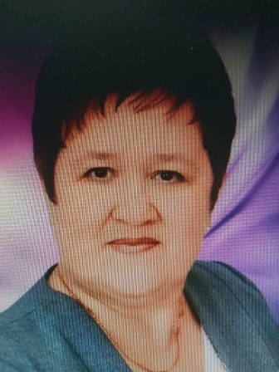
В соответствии с п.1 статьи 17 Закона Республики Татарстан от 1 августа 2011 года №59-ЗРТ «Об Уполномоченном по правам ребенка в Республике Татарстан, Положением об общественных помощниках Уполномоченного по правам ребенка в Республике Татарстан, утвержденным приказом Уполномоченного по правам ребенка в Республике Татарстан от 19.11.2015г, приказом Уполномоченного по правам ребенка в Республике Татарстан от 10.11.2025 №26-О №27-О «О назначении общественных помощников Уполномоченного по правам ребенка в Республике Татарстан» с 10.11.2025 года общественным помощником Уполномоченного по правам ребенка в Республике Татарстан в Апастовском муниципальном районе назначена Хайруллина Алсу Эдуардовна - заведующий муниципального бюджетного дошкольного образовательного учреждения «Апастовский детский сад развивающего вида «Солнышко»» Апастовского муниципального района Республики Татарстан.
В соответствии с Положением об общественных помощниках Уполномоченного по правам ребенка в Республике Татарстан основными задачами общественного помощника Уполномоченного по правам ребенка в Республике Татарстан в муниципальном образовании являются общественный контроль за состоянием соблюдения прав, свобод и законных интересов ребенка в муниципальном образовании, своевременное информирование Уполномоченного о положении дел в данных вопросах, а также правовое просвещение населения Республики Татарстан.
Общественные помощники наделяются следующими полномочиями:
принимать и направлять Уполномоченному по правам ребенка в Республике Татарстан (далее – Уполномоченный) письменные обращения и материалы, решение которых требует личного участия Уполномоченного;
по поручению Уполномоченного участвовать в проверках по фактам нарушения прав, свобод и законных интересов детей самостоятельно или в составе правозащитных, общественных организаций, а также совместно с компетентными органами и должностными лицами;
вносить Уполномоченному предложения по совершенствованию механизма обеспечения прав, свобод и законных интересов ребенка в Республике Татарстан;
проводить работу по правовому просвещению детей и взрослых по вопросам защиты и восстановления прав, свобод и законных интересов ребенка.

